

《信号与系统》上机实验报告
（2024-2025-2学期 通信23）

班级： | 通信2301
学号： | 2316040125
姓名： | 毛锦翔

完成时间：2025年6月5日

实验一 基本信号在 MATLAB 中的表示和卷积计算
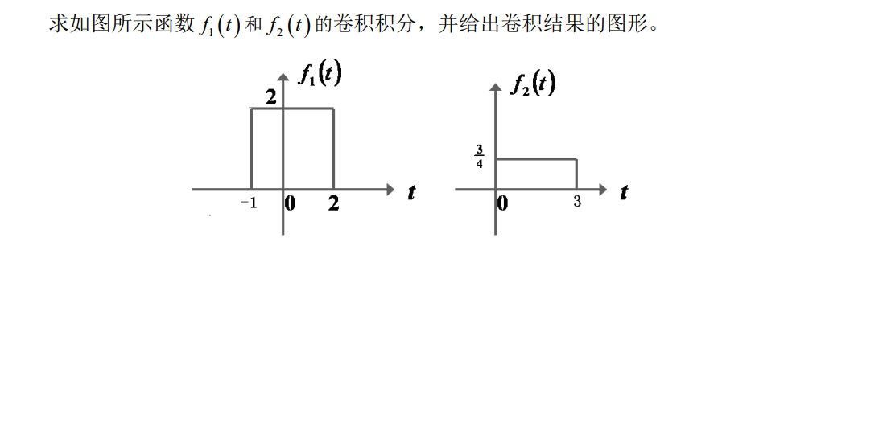
实验内容：
代码：
clc,clear all;
dt = 0.001;
t1=-3:dt:3;t2=-1:dt:4;
f1=2.*(t1>=-1&t1<=2);f2=(3.0/4).*(t2>=0&t2<=3);
f1_conv_f2=conv(f1,f2);
f=f1_conv_f2.*dt;
t=-4:dt:7;
subplot(3,1,1);
plot(t1,f1,Color='r');
set(gca,'xtick',[-1:2]);
title('f1图像');
subplot(3,1,2)
plot(t2,f2,Color='b');
set(gca,'xtick',[0:3]);
title('f2图像');
subplot(3,1,3)
plot(t,f,Color='g');
set(gca,'xtick',[-1:5]);
title('f1*f2图像');

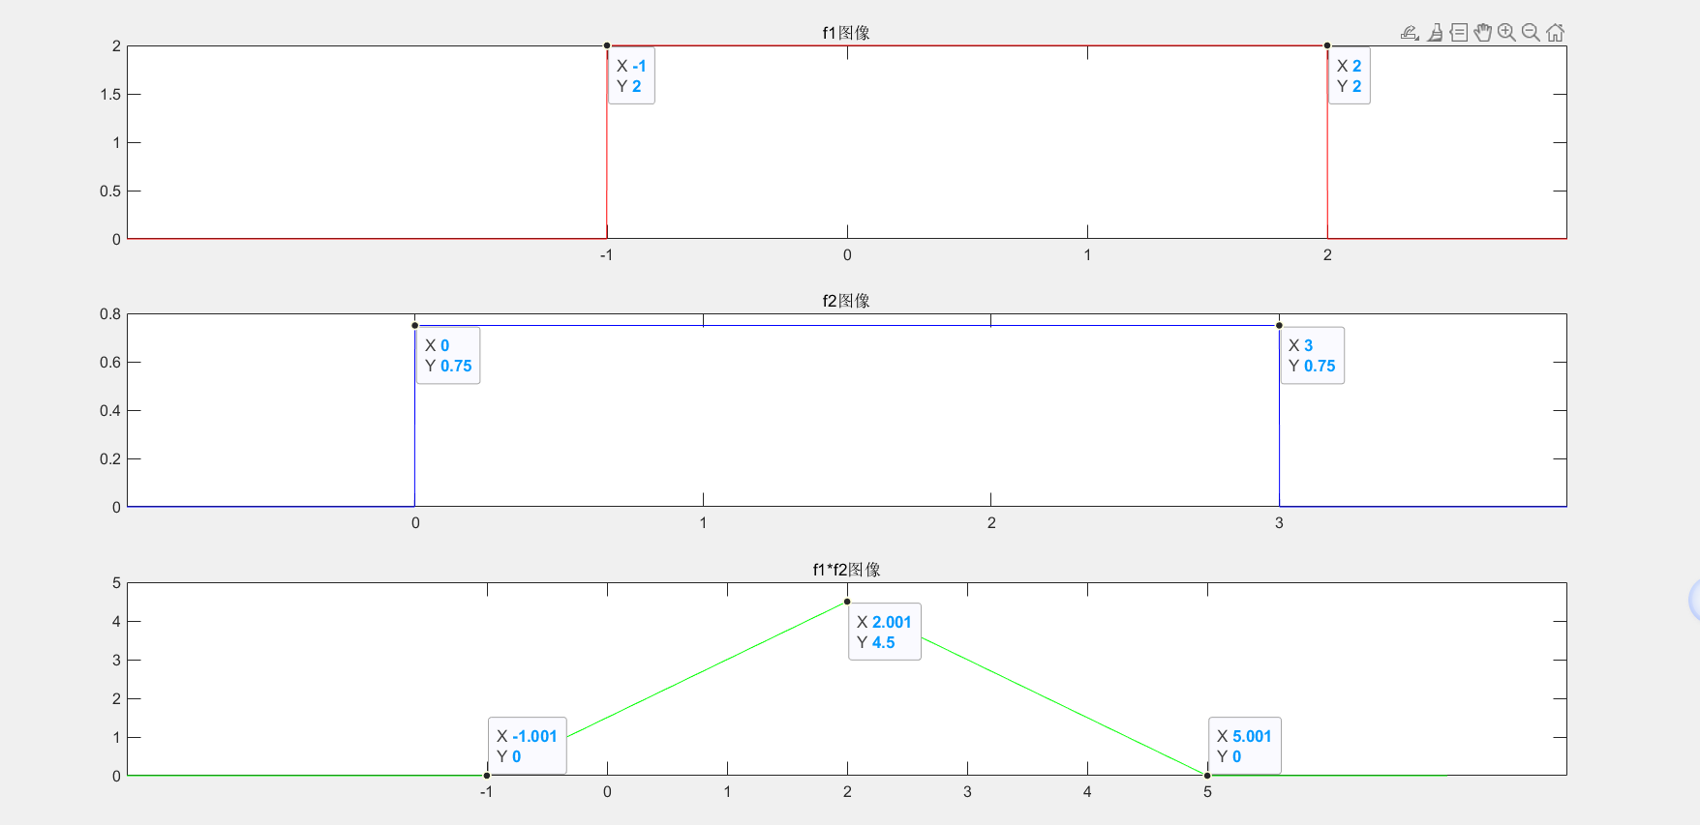
实验结果：理论的结果是三角波，t从-1到5，在t=2时取得最大值
与理论结果几乎一致

实验二 信号的频域分析
实验内容：
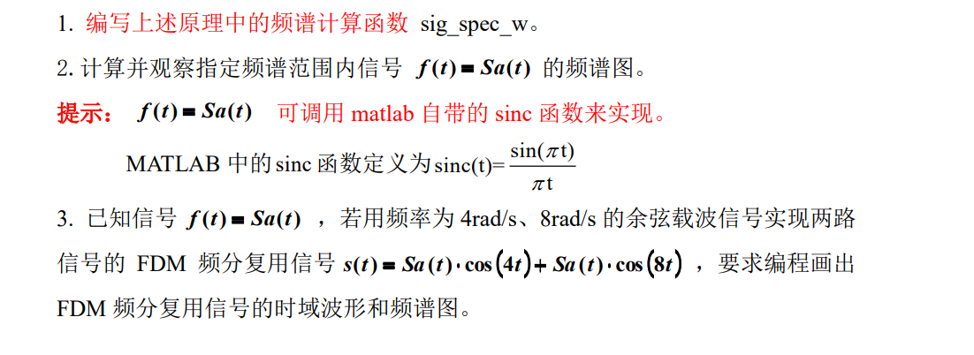
代码部分
1.函数部分
- function fw = sig_spec_w(t,ft,dt,w)
- %t为时间向量
- %ft为待计算频谱的时域信号
- %dt为时域信号的采样间隔
- %w为待观察的以rad/s为单位的频率向量
- %fw为相应频率的频谱值

- %对每一个频率点计算频谱
- fw = zeros(size(w));
- for i = 1:length(w)
- fw(i)=sum(ft.*exp(-j.*w(i).*t).*dt);
- end

- end
2.主函数
clc,clear,close all;
dt=0.01;
t=-6*pi:dt:6*pi;
Sa_t=sinc(t/pi);
dw=0.01;
w=-6*pi:dw:6*pi;
Sa_w = sig_spec_w(t,Sa_t,dt,w);
subplot(411);
plot(t,Sa_t),grid on;
title('Sa函数');
subplot(412);
plot(w,abs(Sa_w)),grid on;
title('Sa函数的频谱')
xlabel('w'),ylabel('|Sa_w|');
axis([min(w)-0.1,max(w)+0.1,min(abs(Sa_w))-0.1,max(abs(Sa_w))+0.1]);
set(gca,'xtick',[-15:15]);
s_t=Sa_t.*cos(4.*t) + Sa_t.*cos(8.*t);
subplot(413);
plot(t,s_t),grid on;
title('FDM时域');
s_w=sig_spec_w(t,s_t,dt,w);
subplot(414);
plot(w,abs(s_w));
title('FDM频域')
axis([min(w)-0.1,max(w)+0.1,min(abs(s_w))-0.1,max(abs(s_w))+0.1]);
set(gca,'xtick',[-15:15]);

实验结果：
1.从理论上分析sa函数的频域是从-1到1的宽度为2门函数，幅度为
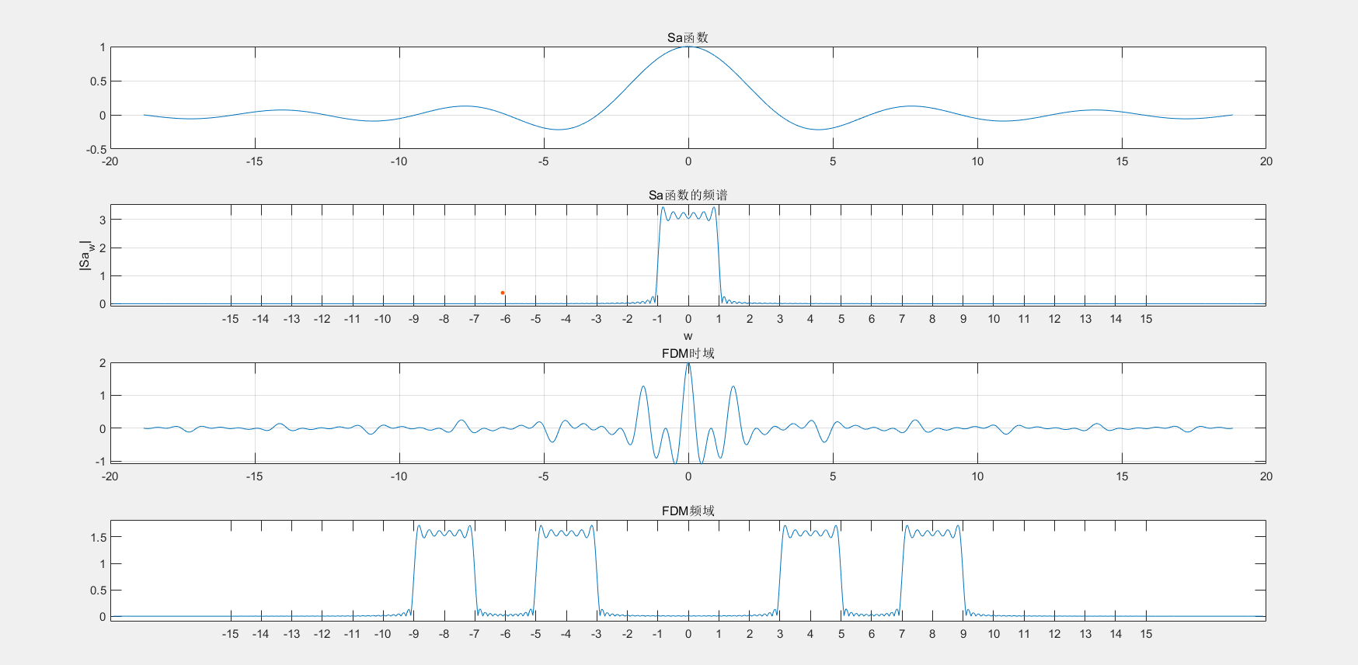
2.FDM频分复用信号的频谱图理论上是由四个宽度为2的门函数，t轴正方向的分别是t从3到5，以及t从7到9，幅度为/2，t轴负方向的与t轴正方向的对称
图像
与理论结果几乎一致
实验三 DTMF 电话拨音信号产生的数字振荡器的设计
实验内容
1.设计内容 要求基于 DTMF 数字振荡器的设计，实现如下 2 个功能。
（1）要求键入对应每位同学学号的后 4 位号码，通过设计数字振荡器，产生对 应的 DTMF 信号的拨号音的播放；
（2）给出相应 4 位号码的 DTMF 信号的幅频图，并根据傅里叶变换的分析结果， 解码为对应的 4 位号码，以评估设计结果的正确性。
2. 所设计程序的主要结构
（1）每位同学 4 位学号的输入语句使用：key=input('please input key valuve ,0~9 or # or *:','s');
（2）编程给出每位号码的 DTMF 信号的高低频率；
（3）根据每位号码对应的高、低两个频率，确定 2 个数字振荡器系统函数 H(z)分子和分母多项式的系数；
（4）确定数字振荡器的激励 x (k ) ，并按定义完成 MATLAB 的表示 xk；
（5）调用 filter 函数，产生出对应 DTMF 的低频和高频正弦序列，并用 sound 播 放。 提示：ykL=filter(BZL,AZL,xk); %对给定的输入序列 xk 进行滤波，得到滤波后的 输出序列，如低频序列 ykL。
（6）按傅里叶变换的定义式，编写以频率 f（Hz）为自变量的傅里叶变换计算 函数（function Fjf=spect_f(t,ft,dt,f)）
（7）调用函数计算所产生的 DTMF 信号的频谱，并画图。

代码部分
- 函数部分
function Fjf = spect_f(t,ft,dt,f)
%t为时间向量
%ft为待计算频谱的时域信号
%dt为时域信号的采样间隔
%f为待观察的以HZ为单位的频率向量
%Fjf为相应频率的频谱值
%对每一个频率点计算频谱
Fjf = zeros(size(f));
for i = 1:length(f)
Fjf(i)=sum(ft.*exp(-j*2*pi.*f(i).*t).*dt);
end
end

- 主函数
%数字振荡器产生4位号码各种对应的DTMF信号
clc,clear,close all;
fs=8000; %采样频率
Ts=1/fs; %采样间隔
f = 500:0.01:2000;
t=0:Ts:0.05; %传送过程中DTMF持续时间为50ms
xn = zeros(size(t));
xn(1)=1;
LFZ=[697 770 852 941]; %行低频对应的低频组
HFZ=[1209 1336 1447]; %列高频对应的高频组
code=['1','2','3','A';'4','5','6','B';'7','8','9','C';'*','0','#','D'];
key=input('please input key value,0~9 or # or *:','s'); %通过键盘连续输入4位号码
N=0.15/Ts; %号码之间的静音补零
y=[]; %记录所有所拨号码
for i=1:length(key)
if(key(i)=='0')
fL=LFZ(4);
fH=HFZ(2);
end
if(key(i)=='1')
fL=LFZ(1);
fH=HFZ(1);
end
if(key(i)=='2')
fL=LFZ(1);
fH=HFZ(2);
end
if(key(i)=='3')
fL=LFZ(1);
fH=HFZ(3);
end
if(key(i)=='4')
fL=LFZ(2);
fH=HFZ(1);
end
if(key(i)=='5')
fL=LFZ(2);
fH=HFZ(2);
end
if(key(i)=='6')
fL=LFZ(2);
fH=HFZ(3);
end
if(key(i)=='7')
fL=LFZ(3);
fH=HFZ(1);
end
if(key(i)=='8')
fL=LFZ(3);
fH=HFZ(2);
end
if(key(i)=='9')
fL=LFZ(3);
fH=HFZ(3);
end

%数字振荡器的设计:即得到数字振荡器系统函数Hz的分母和分子多项式系统
A1 = -2*cos(2*pi*fL/fs);
B1 = 1;
C1 = sin(2*pi*fL/fs);
A2 = -2*cos(2*pi*fH/fs);
B2 = 1;
C2 = sin(2*pi*fH/fs);
AZL = [1,A1,B1]; %低频振荡器Hz的分母多项式系数
BZL = [0,C1,0]; %低频振荡器Hz的分子多项式系数
AZH = [1,A2,B2]; %高频振荡器Hz的分母多项式系数
BZH = [0,C2,0]; %高频振荡器Hz的分子多项式系数

%DTMF信号y_DTMF的产生：由两个数字振荡器分别产生低频序列yn1和高频序列yn2
yn1=filter(BZL,AZL,xn); %低频序列
yn2=filter(BZH,AZH,xn); %高频序列
yn_DTMF=yn1+yn2; %由高低频率构成的DTMF信号
xz = [yn_DTMF,zeros(1,N)]; %两个号码之间的静音
y=[y,xz];
subplot(2,2,i);
Fjf = spect_f(t,yn_DTMF,Ts,f);
plot(f,abs(40*Fjf));
grid on;
title([key(i),'的频谱']);
end
sound(y,fs);

实验结果：
1.以我本人学号后四位0125为例子：
0：fL=941Hz fH=1336Hz
1：fL=697Hz fH=1209Hz
2：fL=697Hz fH=1336Hz
5：fL=770Hz fH=1336Hz

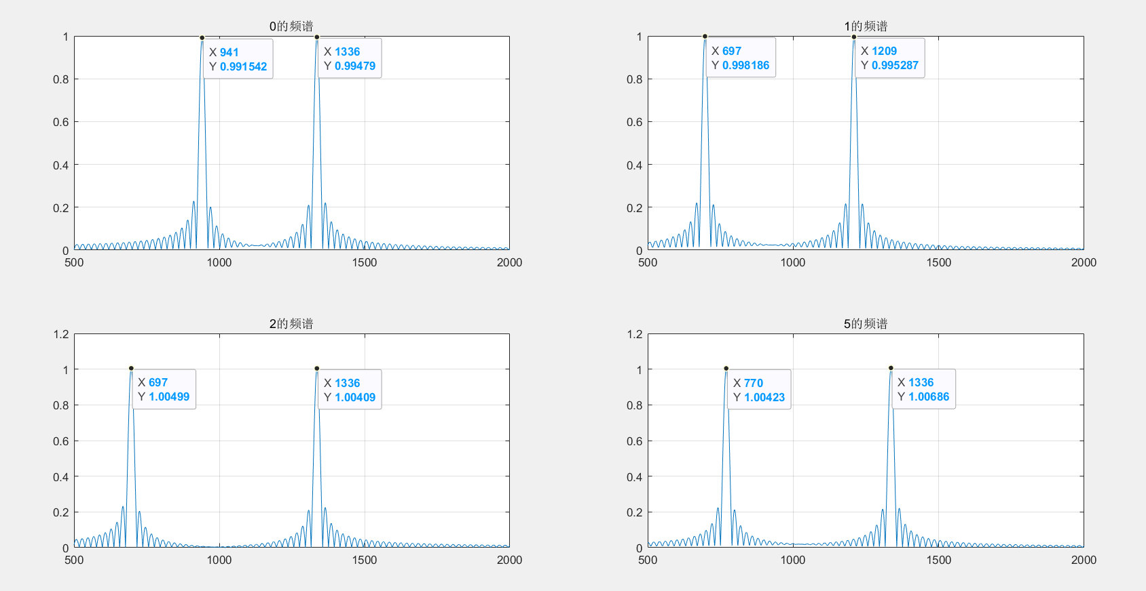
图像：

可发现：与理论情况比较拟合

